Урок 7

24_03_23

1. На твою думку, в чому полягає найбільша користь використання систем тест-менеджменту? Які їх особливості дозволяють цього досягнути? Відповідь текстово обґрунтуй.

Найбільша користь - повне управління проектом.

TestRail - управління процесом тестування. QA має змогу створити suitcase з різних видів тестів. Кожен тест оформити як testcase: precondition, steps та очікуваний результат. Потім виконати запуск тесткейсів та в графічному режимі оцінити результати: скільки тестів успішно виконано, скільки blocked and failed, сформувати репорти. Все це дозволяє управляти великими об'ємами suitcase

JIRA - управління проектом(сформувати беклог - епіки, юзер сторіс, таски, сабтаски, розбити на спринти, сформувати роад мапу, канбан доску) і можно настроїти зв'язок з TestRail - зв'язати тест кейсы с багами та юзерстори.

Azure Devops - це JIRA+TestRail. Можно все робити в одній програмі. Дуже зручно.

2-3.Перенеси тест-кейси, які ти створював/ла на попередніх заняттях, в тест-менеджмент систему (TestRail чи Azure DevOps). Об’єднай їх в тестовий цикл та пройди його

TestRail - <https://drive.google.com/file/d/1T4oGt97OdHT8vzIzdiLTASQlqVspnZQA/view?usp=sharing>

Тести були виконані на TestRail ( додала Василія як користувача).

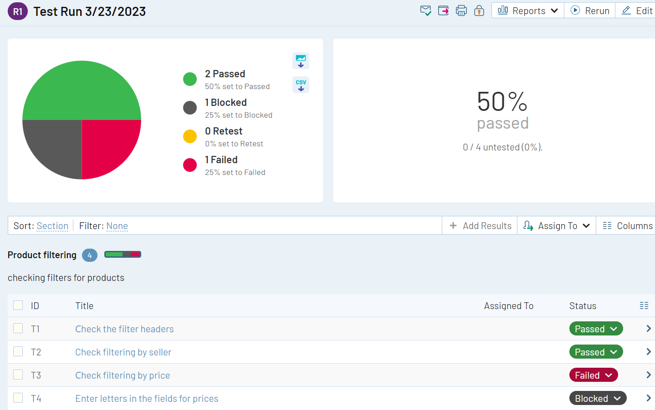

Azure DevOps -

